## Lab3_使用定制的内核runninglinuxkernel

通过本实验学习如何编译一个ARM版本的内核镜像，并且在QEMU上运行。

### 实验补充说明：

本书的所有实验都是基于优麒麟Linux 18.04，若您安装了其他发行版或者版本，遇到问题，请自行解决。

1. 在优麒麟18.04里qemu默认的版本是2.11，若您在其他发行版上使用，请确保qemu版本不要低于2.11，最好是使用qemu社区最新的版本。

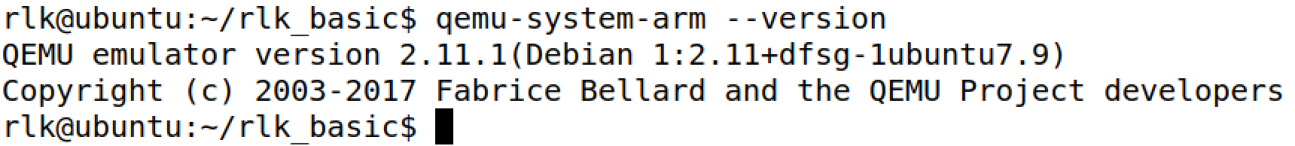

1. 在编译内核之前，请创建console设备节点，否则会进入不了shell界面。

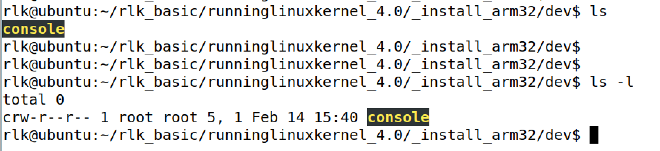

请关注奔跑吧Linux社区微信公众号，里面有更多更有料更好玩的Linux干货：



奔跑吧Linux社区的旗舰篇视频节目，帮您打通Linux和职场任督二脉！





笨叔最新力作，全程约5小时高清，140多页ppt，8大实验，基于x86_64的Centos 7.6和arm64，提供全套实验素材和环境。全面介绍kdump+crash在死机黑屏方面的实战应用，全部案例源自线上云服务器和嵌入式产品开发实际案例！

不能为客户和老板解决死机黑屏问题的都不是合格的linux运维或者研发攻城狮！

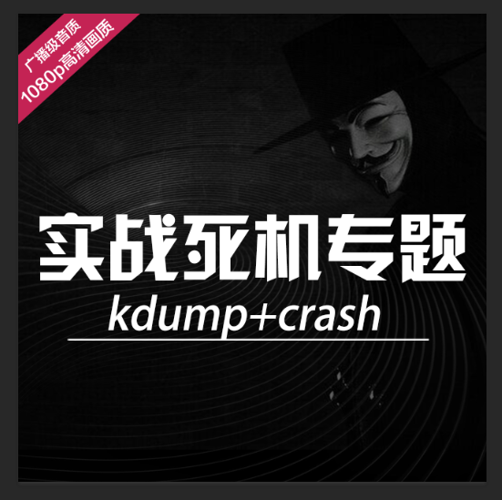

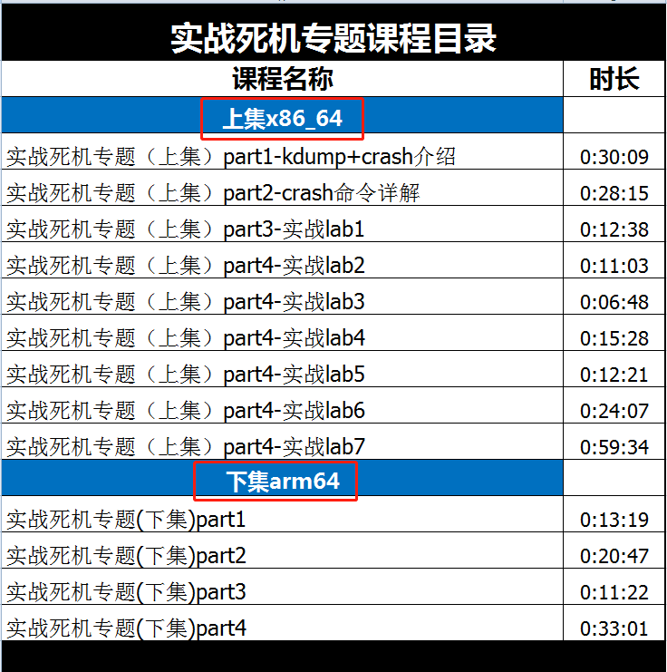

订阅视频请到淘宝店：<https://shop115683645.taobao.com>

